Методика исследования динамических воздействий на перекрытия пешеходного перехода при проезде транспорта

А.Н. Бескопыльный, М.И. Кадомцев, А.А. Ляпин

Ростовский государственный строительный университет, г. Ростов-на-Дону

При современной интенсивности транспортного потока в крупных городах необходимо оценивать уровень колебаний, генерируемых при проезде автотранспорта, во время проведения комплексного обследования состояния пешеходных переходов, а также величину изгибных напряжений в плитах перекрытий. При этом следует отметить, что в дневное время, во время наиболее интенсивного движения, проведение работ в большинстве крупных переходов крайне затруднено. Поэтому необходимо иметь возможность оценивать влияние произвольного воздействие на перекрытия на основе некоторого эталонного воздействия. Предлагаемая методика исследования уровня динамических воздействий была применена при комплексном обследовании ряда переходов города Ростова-на-Дону. В рамках методики оценивается уровень напряжений в перекрытиях при проезде грузового автомобильного транспорта на различных скоростях, предлагается метод оценки уровня воздействия от произвольного транспортного средства с использованием сигналов, зарегистрированных при проезде эталонных автомобилей. Кроме того, на основе анализа спектра сигналов, полученных при фоновых и ударных воздействиях, можно определить частоту собственных изгибных колебаний перекрытия. Сравнивая по отклонению полученной частоты от расчетной можно с высокой степенью достоверности оценить состояние перекрытия.
Следует отметить, что предложенная методика без ограничений может быть распространена на другие виды воздействий, например на динамические воздействия при проезде железнодорожного транспорта, а также на другие конструктивные элементы зданий и сооружений.

Используемое оборудование
В ходе исследований для регистрации ускорений колебаний использовался виброизмерительный 12-ти канальный прибор ВК-12. Прибор разработан и реализован на базе модуля Е14-440 производства фирмы «L-Card» и предназначен для приема, усиления и преобразования механических колебаний отклика элементов сооружения при динамических воздействиях, в том числе на уровне шумов (микросейсмические колебания) и передачи сигналов в цифровом виде для дальнейшей обработки.

Таблица1 - Основные характеристики виброизмерительного комплекса
Динамический диапазон уровней входного сигнала 50дб;
Разрядность АЦП 12 бит
Энергопотребление прибора ИВ-1 не более 250мА.
Погрешность измерений комплекса в заданном
динамическом и частотном диапазоне входных сигналов не более 5%;
Диапазон рабочих температур 00 - +55
при относительной влажности 5 % - 90 %.
Коэффициент преобразования не менее 2500мВ/м-1с2

Методика эксперимента
При проведении экспериментальных исследований датчики акселерометры закреплялись в центре перекрытий с помощью анкерных соединений. Данный вид закрепления обеспечивает наилучшее согласование датчика и перекрытия.
В ходе проведения экспериментальных исследований исследовался уровень скоростей колебаний от следующих источников:
- проезд автомобиля «Камаз» массой 20,5 т со скоростью 30 км/ч
- проезд автомобиля «Камаз» массой 20,5 т со скоростью 50 км/ч
- ударное воздействие на перекрытие
- фоновое воздействие
Обработки зарегистрированных ускорений колебаний
Программы для обработки сигналов основаны на преобразовании массивов данных, и построении амплитудно-частотных характеристик (АЧХ) путем применения быстрого преобразования Фурье. Для более корректного результата для каждой серии замеров проводится корреляционный анализ с последующим осреднением и сглаживанием результатов.
Амплитудно-частотные характеристики, получаемые из амплитудно-временных характеристик (АВХ) применением быстрого преобразования Фурье [1], отражают интегральные значения амплитуд по каждой из частот, в заданном интервале исходного сигнала.
В соответствии с ГОСТ Р 52892-2007 [2], скорости колебаний были получены с использованием применения интегрального преобразования Фурье к зарегистрированным амплитудно-временным характеристикам ускорений колебаний. А именно, учитывая свойства преобразования Фурье, и принимая во внимание, что справедлива следующая зависимость
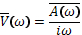
Здесь – круговая частота колебаний, – мнимая единица, и – ускорения и скорости колебаний, – образы Фурье скоростей и ускорений колебаний соответственно, при этом:
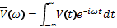

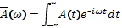
Таким образом, имея зарегистрированные ускорения колебаний, переход к скоростям колебаний осуществляется по формуле:
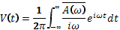
Определение собственных частот элементов конструкции по результатам натурных экспериментальных исследований.

Для экспериментального определения частоты собственных изгибных колебаний балки использовались результаты регистрации ускорений колебаний при ударном воздействии.
Ударное воздействие соответствует гауссову импульсу [3]
$$p(t)={\text{Pe}}^{−a^{2}t^{2}}$$
Здесь $P$ – пиковое значение ударной нагрузки, $2/a$ – время действия импульса.
Спектр гауссова импульса определяется формулой
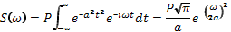
где – круговая частота колебаний, – линейная частота колебаний.
При малом времени воздействия спектр гауссова импульса близок к константе в широком частотном диапазоне.
При внешнем воздействии на конструкцию спектр регистрируемого отклика зависит от спектра внешнего воздействия и спектральных характеристик конструкции. Эта зависимость выражается формулой
Где – спектр отклика, спектр внешнего воздействия, – собственный спектр конструкции. Тогда спектр конструкции определяется по формуле
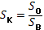

Таким образом при ударном воздействии спектр отклика будет очень мало отличаться от собственного спектра конструкции.
Расчет отклика от произвольного нестационарного воздействия на основе рассчитанного спектра эталонных воздействий
Поскольку непосредственная регистрация динамического отклика элементов конструкции перехода на произвольное динамическое воздействие затруднена вследствие большого потока пешеходов и автотранспорта, для оценки воздействия произвольной нестационарной нагрузки на элементы конструкции могут быть использованы рассчитанные спектры отклика от эталонной нагрузки. В данном исследовании в качестве эталонного принимается воздействие при проезде автомобиля «Камаз» массой 20,5 т со скоростью 30 км/ч и 50 км/ч.
Для определения динамического отклика на произвольное динамическое воздействие необходимо:
- Произвести тестовую регистрацию отклика на исследуемого динамическое воздействие в произвольном месте (например, на автодороге с низкой интенсивностью движения).
- Произвести там же регистрацию отклика на эталонное воздействие.
- Получить отклик конструкции по формуле
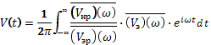
где – спектр скоростей отклика на эталонное воздействие, спектр скоростей отклика на исследуемое нестационарное воздействие, – спектр скоростей отклика на эталонное воздействие зарегистрированных на элементах конструкции пешеходного перехода.

Расчёт максимальных изгибных напряжений перекрытий переходов при зарегистрированных уровнях скоростей колебаний
В соответствии с ГОСТ Р 52892-2007, вибрацию таких элементов зданий, как стены и перекрытия, можно оценить по создаваемым ею механическим напряжениям.
Механические напряжения в балках и пластинах, возникающие при их колебаниях на частоте, близкой к резонансной, могут быть рассчитаны по результатам измерений скорости и частоты при условии, что эти измерения выполнены в точках, где значение скорости максимальное. В этом случае знание условий закрепления и жесткости элемента для оценки возникающих в нем напряжений не является обязательным.
Для балок и бетонных плит, армированных в одном направлении, прямоугольного сечения равномерной жесткости, нагруженных некоторой массой, применяют следующее соотношение между максимальным значением изгибного напряжения и максимальным значением скорости , которое не зависит от длины, ширины и высоты балки:

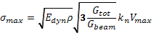

где - максимальное значение скорости по всей длине балки;
- динамический модуль упругости материала балки;
ρ - плотность материала балки;
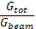- коэффициент нагрузки при нагружении балки помимо своей собственной массы еще и равномерно распределенной нагрузкой (= + );
- безразмерный модальный коэффициент, имеющий значение в диапазоне от 1 до 1,33 и зависящий от условий закрепления и номера моды колебаний, влияние которых, однако, незначительно. Коэффициент во всех расчета принимался равным максимальному значению 1,33.
Механические характеристики бетона определяются по классу бетона, полученного в результате испытания тяжелых бетонов, в соответствии со СНиП 2.03.01-84 и СП 52-101-2003 [4].
Расчет перекрытий с использованием метода конечных элементов.
Для дальнейшего изучения напряженно-деформированного состояния была разработана трехмерная модель перекрытия, в соответствии с проектом пешеходного перехода. Общий вид модели представлен на рисунке
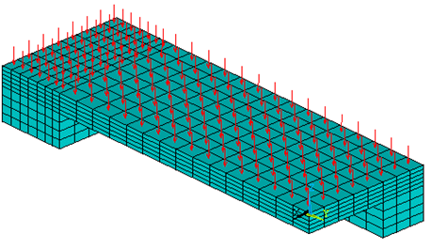
Рис.1
Трехмерная конечноэлементная модель перекрытия (разрез по центральным линиям)

Расчет проводился в частотной области, используя метод гармонического анализа. При расчете в частотной области перемещения в уравнение движения
Ищутся в виде
В результате получаем следующее уравнение
Методика сравнения напряжений при проезде транспорта с максимально допустимыми проектными напряжениями.

Суммарные напряжения в перекрытиях пешеходного перехода при проезде транспортных средств рассчитываются по формуле
Где – динамические напряжения в перекрытиях при проезде транспортных средств, – напряжения от веса грунта и дорожной одежды, – напряжения от веса автомобиля. Вес от автомобиля рассчитывался при положении колес на перекрытии, при котором изгибные напряжения максимальны.

Результаты исследования динамических воздействий на перекрытия подземного пешеходного перехода при проезде автомобильного транспорта.
Ниже описаны результаты обработки зарегистрированных колебаний перекрытий подземного перехода на пересечении улицы Большая Садовая и переулка Нахичеванский. Приведены таблицы и диаграммы пиковых значений скоростей колебаний, а также распределение амплитуд скоростей колебаний по частотным диапазонам при всех типах воздействий. Кроме того, приведены наиболее характерные амплитудно-частотные и амплитудно-временные характеристики колебаний. В таблице 2 приведены пиковые значения скоростей, зарегистрированные на разных перекрытиях.. В таблице 3 приведены диапазоны частот, в которых находятся основные гармоники колебаний при различных видах воздействия.

Таблица 2 – Пиковые значения скоростей колебаний при различных воздействиях
Пиковое значение скоростей колебаний, мм/с
Камаз,  V=30 км/ч | Камаз,  V=50 км/ч | Легковой автомобиль, V≈60 км/ч
1,1 | 2,2 | 0,7

Таблица 3 – Частотный диапазон скоростей колебаний при различных воздействиях
Диапазон частот, Гц
Камаз, V=30 км/ч | Камаз, V=50 км/ч | Легковой автомобиль, V≈60 км/ч
1-40 | 1-60 | 1-30

На рис. 3 приведен пример расчета спектра перекрытия с использованием амплитудно-частотной характеристики скоростей колебаний перекрытия при ударном воздействии и спектра гауссового импульса. На рисунке хорошо виден пик в районе 38Гц. Следует отметить, что при проезде автотранспорта на амплитудно-частотных характеристиках наблюдались хорошо выраженные пики на частоте около 38 Гц. Кроме того, из амплитудно-частотных характеристик видно, что при проезде грузового автотранспорта возбуждаются колебания в диапазоне до 60 Гц. Таким образом, при проезде грузового автотранспорта возможны резонансные явления. Это также подтверждается ростом скоростей колебаний и расширением частотного диапазона при увеличении скорости движения автотранспорта.
Кроме того, в результате сравнения зарегистрированного и расчётного спектра, видно, что частота собственных колебаний перекрытия (рис.2) на 7 Гц ниже расчётной. Это может быть следствием того, что несущая способность перекрытия в результате выкрашивания бетона и коррозии арматуры снижена более чем на 35%. Такое падение несущей способности свидетельствует об аварийном состоянии перекрытия. Дальнейшие инструментальные исследования подтвердили этот вывод, сделанный по результатам анализа зарегистрированных ускорений колебаний перекрытия.

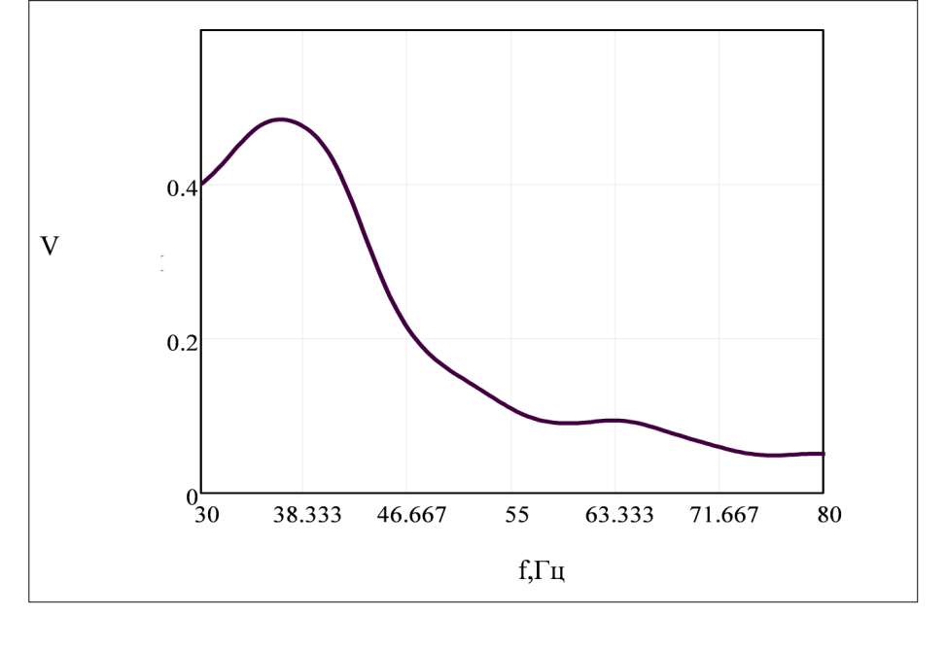
Рис.2
Спектр отклика перекрытия на ударное воздействие

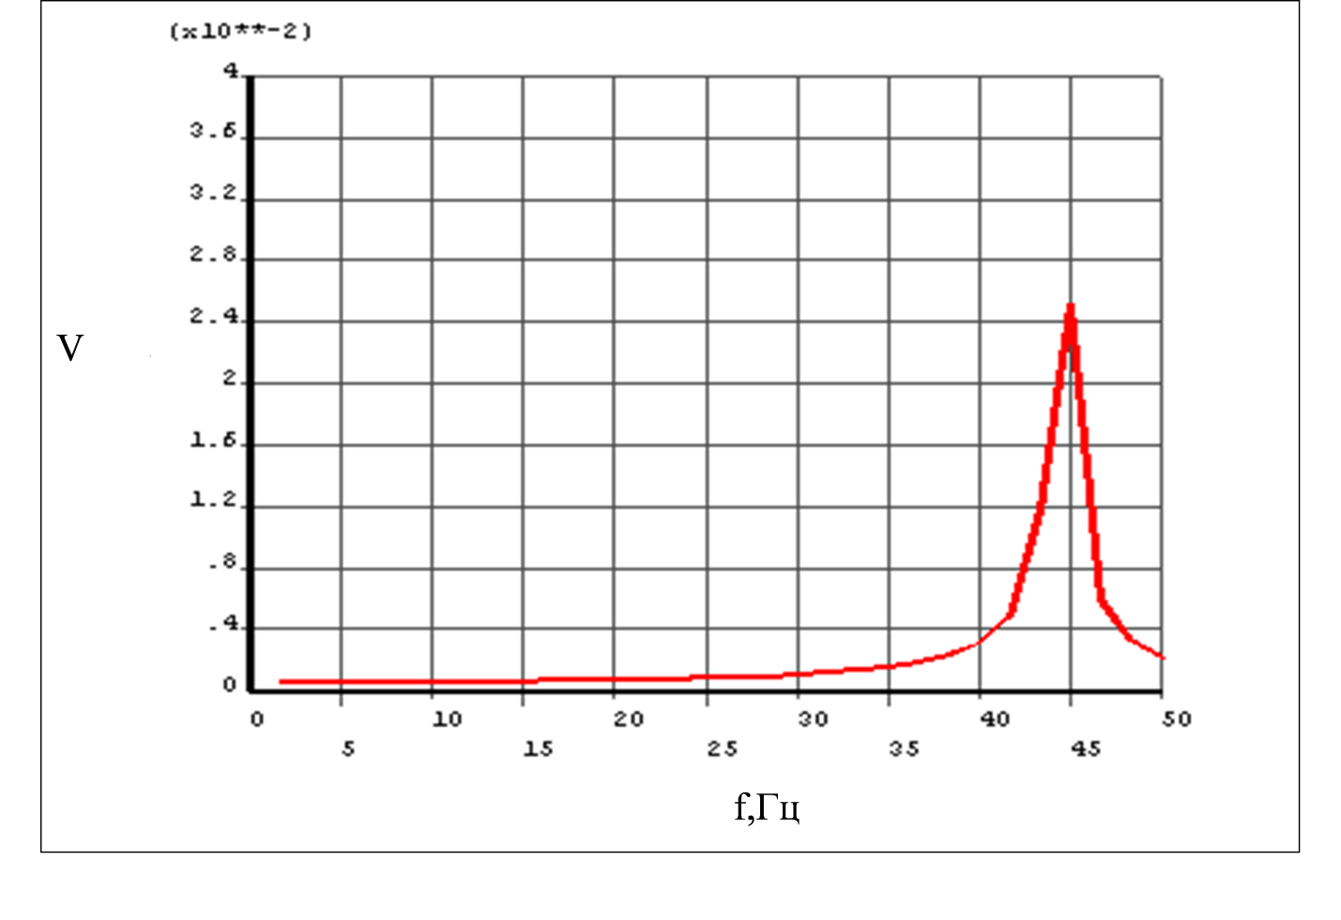
Рис.3
Рассчитанный спектр перекрытия

Результаты расчета максимальных изгибных напряжений перекрытий переходов при зарегистрированных уровнях скоростей колебаний
Результаты расчета максимальных изгибных напряжений для различных видов воздействий приведены в таблице 4

Таблица 4 – Максимальные изгибные напряжения в перекрытиях при различных видах динамических воздействий
Изгибные напряжения, кПа
Камаз,  V=30 км/ч | Камаз,  V=50 км/ч | Легковой автомобиль, V≈60 км/ч
40,4 | 80,9 | 20,6

Амплитудно-временные и амплитудно-частотные характеристики представлены ниже (рис.5,6).
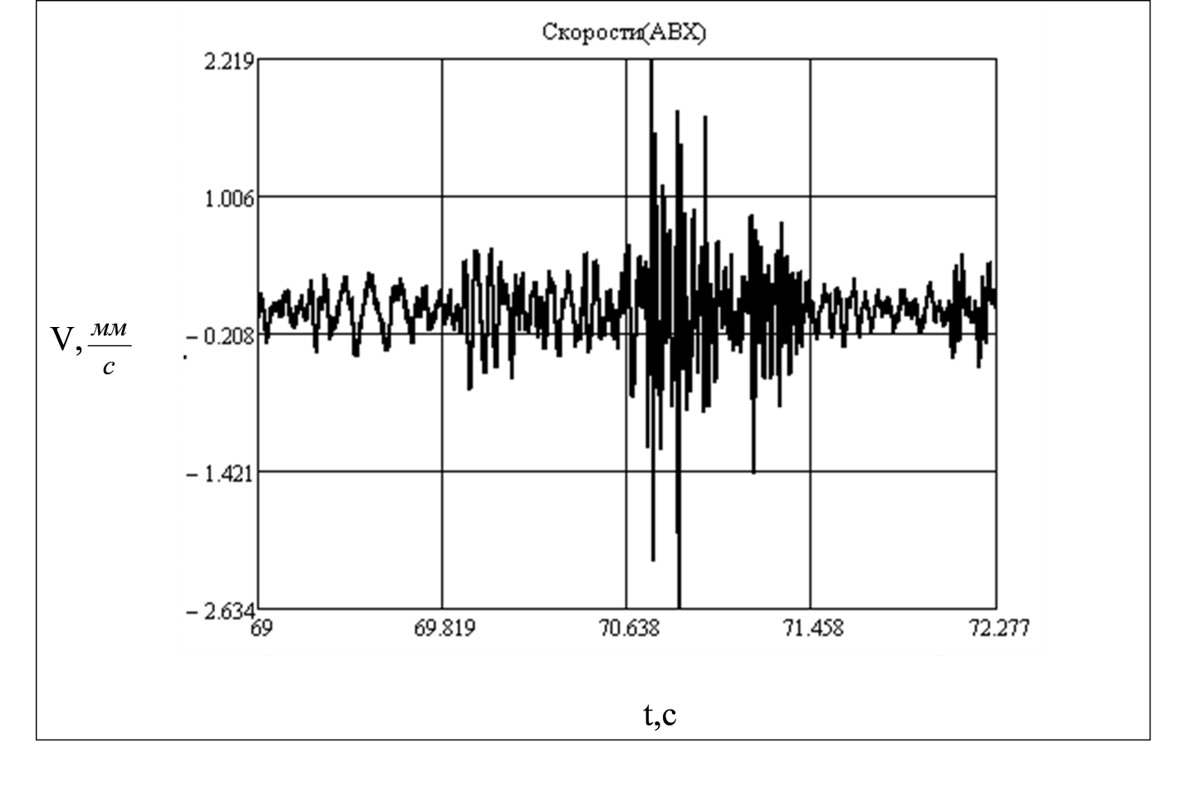
Рис.4
Амплитудно-временная характеристика скоростей колебаний, проезд автомобиля «Камаз» со скоростью 50 км/ч
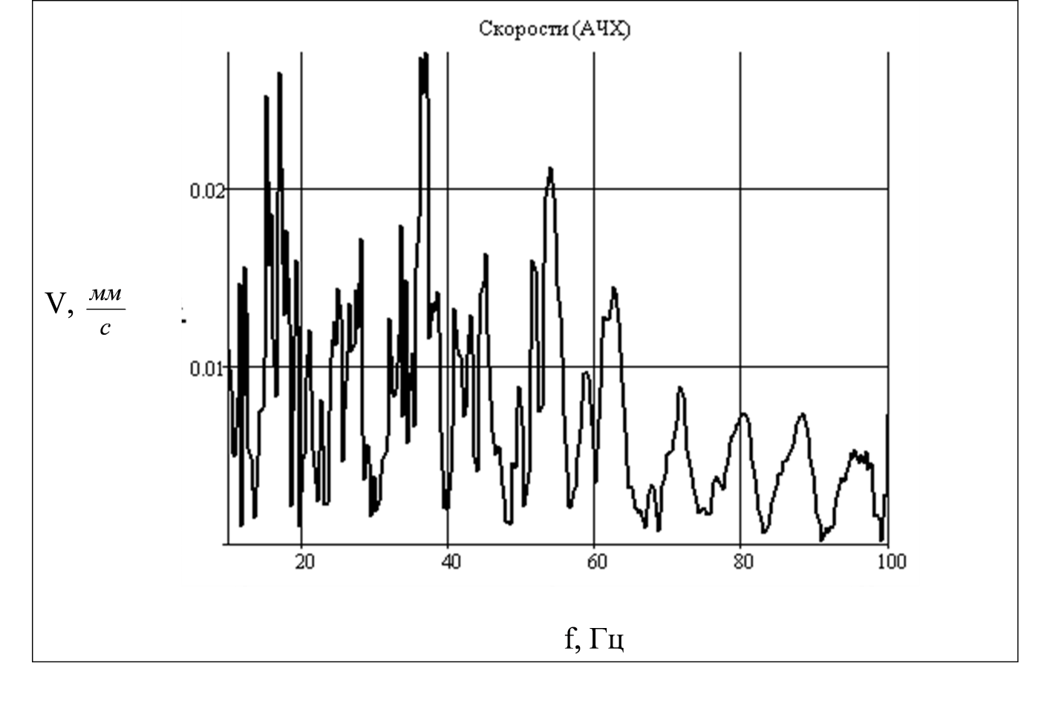
Рис.5
Амплитудно-частотная характеристика скоростей колебаний, проезд автомобиля «Камаз» со скоростью 50 км/ч

В результате проведенных исследований можно сделать следующие выводы:
- максимальные динамические напряжения от воздействия отдельных единиц проезжающего автотранспорта не превышают 80 кПа;
- максимальная скорость колебаний перекрытия от воздействия отдельных единиц проезжающего автотранспорта не превысила 2,2 мм/с;
- при существующих скоростных режимах наибольшие динамические напряжения при воздействии потока машин не будут превышать 0,1 МПа;
- частотный спектр воздействия от проезжающего автотранспорта находится в пределах 1-60 Гц;
- собственная частота изгибных колебаний перекрытия составляет около 37 Гц.
- собственная частота перекрытий в диапазоне частот, возбуждаемых в перекрытиях при проезде автомобильного транспорта. Вследствие этого наблюдается резонанс перекрытий при проезде автотранспорта.
По сделанным выводам можно дать следующие рекомендации:
- Динамические напряжения в перекрытиях достаточно высоки. Для их снижения необходимо провести капитальный ремонт и усиление элементов конструкций.
- Проезд груженой техники над переходом опасен.
- Частотный диапазон при проезде автотранспорта значительно шире чем в больших переходах. Это приводит к появлению резонансных явлений, росту амплитуд колебаний и может быть связано с менее глубоким залеганием перехода.

Литература

1.Мышкис, А.Д. Прикладная математика для инженеров. Специальные курсы. – 3-е изд., доп., – М.: ФИЗМАТЛИТ, 2007 – 688 с.
2.ГОСТ Р 52892-2007 «Вибрация и удар. Вибрация зданий. Измерение вибрации и оценка ее воздействия на конструкцию»
3.Сергиенко, А.С. Обработка цифровых сигналов – СПб.: Питер, 2002. – 608 с.
4.СНиП 2.03.01-84. «Бетонные и железобетонные конструкции».
5.Илиополов, С.К. Динамика дорожных конструкций / Илиополов, С.К., Селезнев, М.Г., Углова, Е.В.,– Ростов н/Д: Рост. гос. строит. ун-т, 2002. – 258 с.

